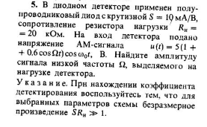

1. Найдём коэффициент детектирования

Безразмерное произведение $SR_{н}$ достаточно велико, поэтому можно воспользоваться формулой:

$k_{дет}= \cos{\sqrt[3]{3π/SR_{н}}}$ = $\cos{\sqrt[3]{3∙3,14 /10 ∙20}}$ = 0,94

1. Найдём Uвых

$$U_{вых}\left(t\right)= k_{дет}∙\sqrt{{u_{вх}}^{2}+ {\hat{u_{вх}}}^{2}},$$

где $u_{вх}= U_{mc}\left(1+M cosΩt\right)cos⁡(ω_{0}t)$

${\hat{u}}_{вх}= U_{mc}\left(1+M cos⁡(Ωt)\right)sin⁡(ω_{0}t)$

$U_{вых}\left(t\right)=0,94 ∙ \sqrt{{(5+3cosΩt)}^{2}\cos^{2}\left(ω_{0}t\right)+ {(5+3cosΩt)}^{2}\sin^{2}\left(ω_{0}t\right)}= \sqrt{{(5+3cosΩt)}^{2}∙\left(\cos^{2}\left(ω_{0}t\right)+ \sin^{2}\left(ω_{0}t\right)\right)}= \sqrt{{(5+3cosΩt)}^{2}}= 5+3cosΩt$

Ответ: амплитуда сигнала низкой частоты $Ω$, выделяемого на нагрузке равна 3.